Цель: расширение кругозора воспитанников; развитие устной речи, зрительного внимания и памяти

Впиши в кроссворд названия всех речных и озерных рыб, нарисованных на картинке
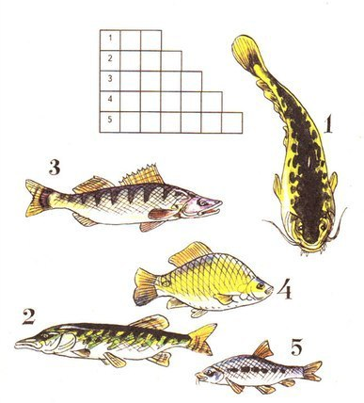

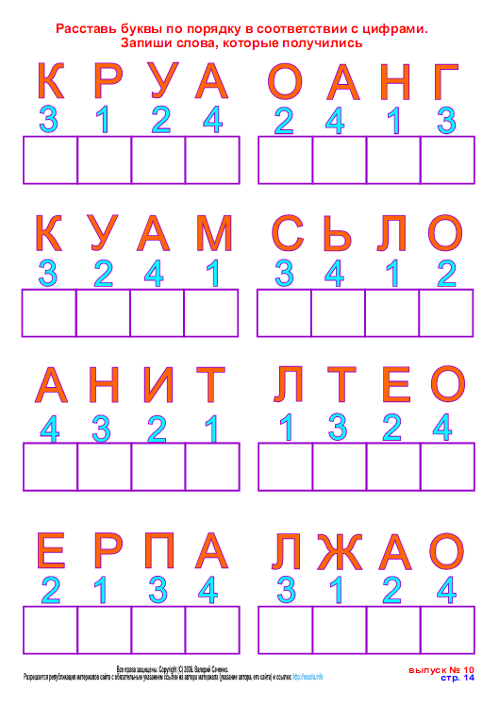

Соедини линией одинаковые фигурки и прочитай слова
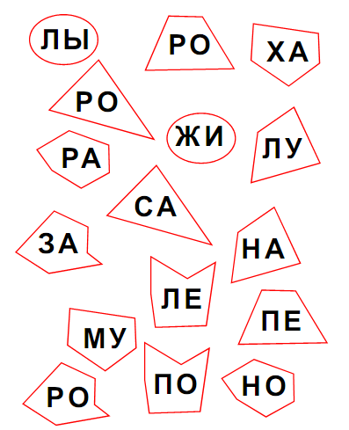

Найди в прямоугольнике слова:

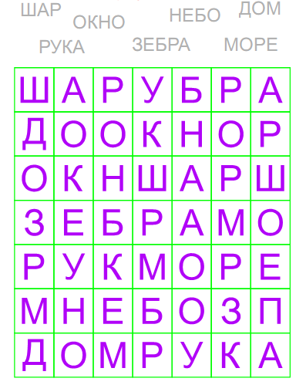

Физкультминутка «Рыбалка».
Вот плывет большая рыба,
Плавниками шевеля.
Дети ходят по помещению, плавно покачивая опущенными руками, ритмично произнося текст.
Чешуя ее сверкает,
Словно золотом горя.
Останавливаются.

А глаза ее большие
Смотрят прямо на червя
Соединяют пальцы рук в «бинокль» и подносят его к глазам.
И не видят лодку, папу,
Леску, удочку, меня.
Загибают пальцы на руке
Рыбка, ты не уплывай,
Качают головой из стороны в сторону.
Моего червя хватай!
Держа «удочку» двумя руками, закидывают «крючок».
Рыба хлопнула хвостом
Хлопают один раз в ладоши.
И к себе уплыла в дом.
Разворачиваются и идут по помещению, плавно покачивая опущенными руками.

